Верхний левый и Нижний правый   
Как каждая функция работает   
Растровая графика   
Векторная и отличае  
Что такое бмп файл и структура   
Как реализована   
Аппаратно зависимое и как реализовали

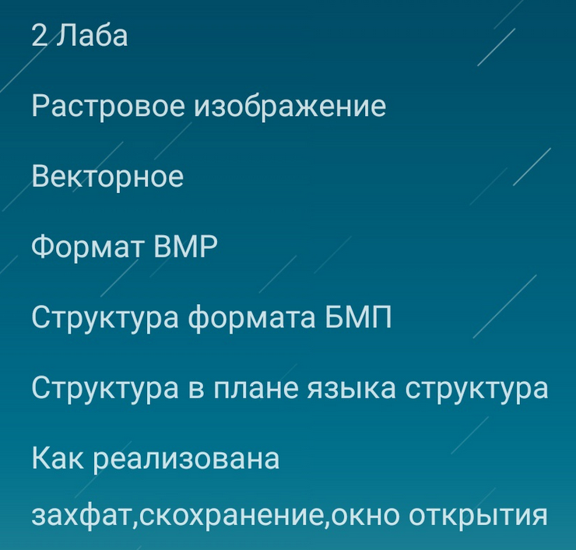

1. **Растровый формат** используется для хранения растровых данных. Файлы такого типа особенно хорошо подходят для хранения изображений реального мира, например, оцифрованных фотографий. Растровые файлы содержат битовую карту изображения и се спецификацию. Наиболее распространенные растровые форматы: BMP, TIFF, GIF, PCX, JPEG. Каждый из этих форматов имеет свои преимущества и свои недостатки
2. **Векторная графика** — это изображение, которое строится по указанным координатам, которые были заданы в векторной программе. Это простые геометрические объекты: линии, точки, кривые, круги и т.д. Т.е. векторные изображения формируются из указанных координат
3. **BMP** - это **формат** **файла** изображения, который представляет **файл** растрового изображения. Но это означает гораздо больше. Во-первых, **BMP** означает как расширение **файла**, так и **формат** **файла**. Изображение не сжато и содержит заголовок **файла** и пиксели связанного растрового изображения.
4. **Заголовок** содержит информацию о файле и находящемся в нем графическом изображении. Здесь хранятся **параметры** изображения (ширина, высота, глубина пикселей), а также количество цветов в нем. Палитра присутствует только в BMP-файлах, содержащих палитровые изображения